Отчет
по проведенной декаде учителей гуманитарного цикла
Период проведения: 26.11.2018 – 07.12.2018
Цель: повышение интереса к предмету через процесс активизации внеурочной деятельности;
развитие творческого и познавательного потенциала обучающихся;
совершенствование педагогического мастерства учителей гуманитарного цикла в целях повышения качества образования, направленного на воплощение задачи социализации личности ученика посредством учебной деятельности и внеклассной работы по предметам.
Ориентирами всех мероприятий являлась значимая дата:
- 2018 год – Год народов России
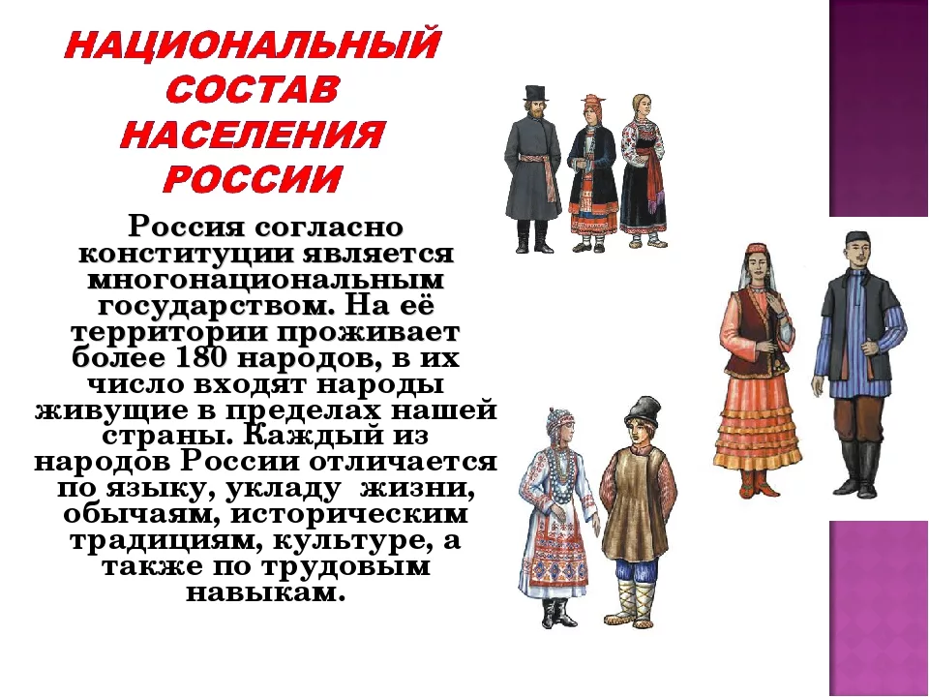
План мероприятий декады.
Дата | Мероприятие | Ответственные
26.11. | Оформление школы  Открытие декады. Акция «Афоризмы»  «Психологические акции  Конкурс «Исторический ребус» | Все  Волнушкина Н.А.  Сутягина О.Г.  Вторушина Е.И.
27.11 | Профориентационное практическое мероприятие «Развитие рынка труда» для 9-х классов | Сутягина О.Г.  Специалист Ц Занятости Полеводова Г.Г.
27.11 | Тотальный диктант (5-11 кл) | Бородина К.С.
28.11. | КВН по обществознанию на тему «Семья» (5-а и 5-б классы) | Сутягина О.Г.
28.11. | Акция «Занимательная история» | Вторушина Е.И.
26.11-28.11. | Конкурс-эссе «Школа будущего» | Сутягина О.Г.,
30.11 | Выставка книг: «Литература народов мира» | Волнушкина Н.А.
30.11 | ЕКЧ (1-10 классы и Д/сад) «Права и обязанности» | Вторушина Е.И. и  11 класс  Кед П, Куприянова Юлия
03.12. | Орфоэпическая пятиминутка | Бородина К.С.
03.12. | Видеотрансляция «Читаем классику»  Показ мультфильмов о культуре народов России» | Волнушкина Н.А.,  Вторушина Е.И.,
07.12. Общешкольное мероприятие Фестиваль « Единство народов России»
(5-10 классы) Ответственные: 11 класс

Вывод: все мероприятия проведены. План реализован полностью. Отзывы положительные. Декада прошла успешно.
Линейка по подведению итогов и результатов проведена. Победители, участники награждены грамотами, благодарностями, сладкими призами.
Руководитель МО Сутягина О.Г.
Приложения (фотоотчет)

Фестиваль « Единство народов России»

КВН по обществознанию на тему «Семья» (5-а и 5-б классы)

ЕКЧ (1-10 классы и Д/сад) «Права и обязанности»

Занятие в детском саду
«Права ребенка»

Результаты психологических акций:
1. «Любимый урок»
Физкультура
Русский язык
2. «Самый аккуратный и вежливый ученик»
Куприянова Юлия
Львова Полина
Соколова Дарья
Замятин Андрей
Шушарин Никита
Гилева Милена
Новопашина Наташа
Кощеев Паша и Саша
Сибиряков Егор
Бутакова Настя
3. «Школа Мечты»
Отменить ЕГЭ и ОГЭ
Отменить школьную форму
Больше праздничных мероприятий
Больше добрых учителей
Бесплатное питание для всех
Теплая и светлая школа

